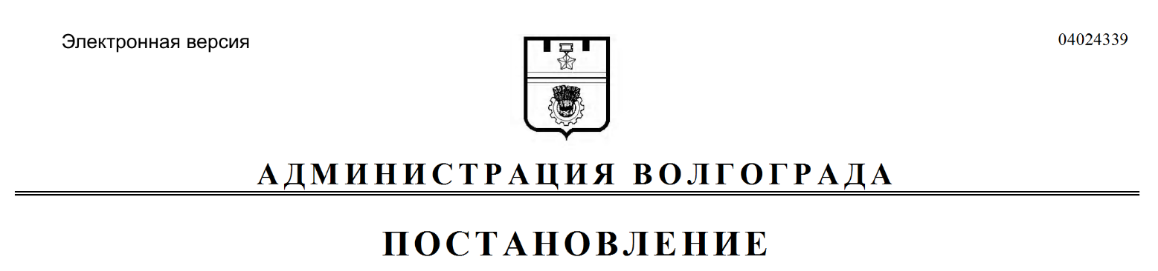
от 14.09.2021 № 893

О внесении изменений в постановление администрации Волгограда от 15 января 2019 г. № 41 «Об утверждении административного регламента предоставления муниципальной услуги «Предоставление земельных участков, находящихся в муниципальной собственности, и земельных участков, государственная собственность на которые не разграничена, расположенных на территории городского округа город-герой Волгоград,
в собственность граждан бесплатно без предварительной постановки на учет»

В соответствии с Земельным кодексом Российской Федерации, Федеральным законом от 25 октября 2001 г. № 137-ФЗ «О введении в действие Земельного кодекса Российской Федерации», руководствуясь статьями 7, 39 Устава города-героя Волгограда, администрация Волгограда
ПОСТАНОВЛЯЕТ:
1. Внести в административный регламент предоставления муниципальной услуги «Предоставление земельных участков, находящихся в муниципальной собственности, и земельных участков, государственная собственность на которые не разграничена, расположенных на территории городского округа город-герой Волгоград, в собственность граждан бесплатно без предварительной постановки на учет», утвержденный постановлением администрации Волгограда от 15 января 2019 г. № 41 «Об утверждении административного регламента предоставления муниципальной услуги «Предоставление земельных участков, находящихся в муниципальной собственности, и земельных участков, государственная собственность на которые не разграничена, расположенных на территории городского округа город-герой Волгоград, в собственность граждан бесплатно без предварительной постановки на учет», следующие изменения:
1.1. В разделе 2:
1.1.1. Абзац пятнадцатый пункта 2.5 изложить в следующей редакции:
«приказ комитета по управлению государственным имуществом Волгоградской области от 04 июня 2021 г. № 32-н «Об утверждении примерных форм заявлений, представляемых в целях последующего предоставления земельного участка в собственность бесплатно»;».
1.1.2. Подпункт 2.6.3.6 изложить в следующей редакции:
«2.6.3.6. Документ (копия документа, заверенная в установленном законодательством порядке), подтверждающий допуск организации, составившей заключение, указанное в подпункте 2.6.3.5 настоящего пункта, к соответствующим видам работ, выданное саморегулируемой организацией, сведения
о которой внесены в государственный реестр саморегулируемых организаций.».
1.1.3. Абзац третий подпункта 2.10.4 изложить в следующей редакции:
«заявителем не представлены документы и сведения, указанные
в подпунктах 2.6.5.2–2.6.5.9 настоящего раздела;».
1.2. После абзаца первого пункта 3.4 раздела 3 дополнить абзацем следующего содержания:
«Осмотр земельного участка не проводится при наличии решения
о возможности предоставления земельного участка в собственность бесплатно лицу, обратившемуся с заявлением по форме 1, срок действия которого
не истек.».
2. Департаменту муниципального имущества администрации Волгограда обеспечить внесение соответствующих изменений в государственную информационную систему «Региональный реестр государственных и муниципальных услуг (функций) Волгоградской области» и контроль за обновлением сведений об услугах на Едином портале государственных и муниципальных услуг (функций) (www.gosuslugi.ru), официальном портале Губернатора и Администрации Волгоградской области (www.volgograd.ru), официальном сайте администрации Волгограда в информационно-телекоммуникационной сети Интернет (www.volgadmin.ru).
3. Настоящее постановление вступает в силу со дня его официального опубликования.
4. Контроль за исполнением настоящего постановления возложить
на первого заместителя главы Волгограда Пешкову И.С.

Глава Волгограда В.В.Лихачев

